UŽDUOČIŲ LAPAS
TEKSTILĖS GAMINIŲ PRIEŽIŪRA
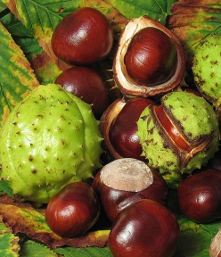
Paprastieji kaštonai (Aesculus hippocastanum) be daugybės gydomųjų ir maistingųjų savybių taip pat turi ir švarinamųjų galių. Skandinavijos šalyse žmonės iš kaštonų išmoko daryti skalbimo priemonę. Sumaltus kaštonų vaisius užpilkite šiltu vandeniu su trupučiu sodos, kartkartėmis pamaišydami laikykite parą, paskui nusunkite ir gausite pačią ekologiškiausią skalbimo priemonę vilnai ir šilkui. Iš šios priemonės lipdykite kaštonų muilą: suformuokite ir palikite išdžiūti. Aprašykite darbo ypatumus bei savo pastebėjimus ir išvadas.
Alternatyvus pasiūlymas http://www.vandenynai.eu/kaip-pasigaminti-naturalu-skalbikli-is-kastonu/ (žiūrėta 2021 balandžio 30)

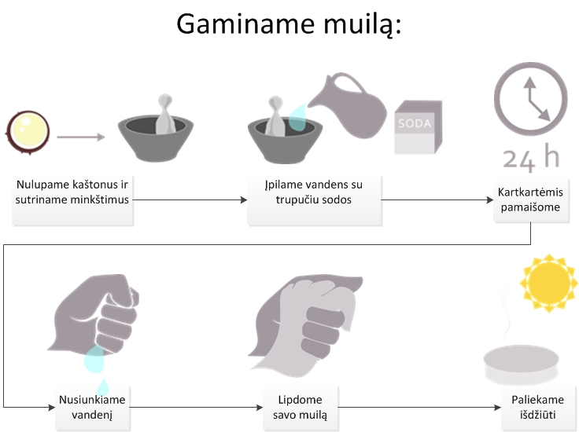
................................................................................................................................................................................................................................................................................................ ...............................................................................................................................................................................................................................................................................................................................................................................................................................................................................................................................................................................................................................................................................................................................................................................................................................................................................................................................................................................................................................................................................................................................................................................................................................................................................................................................................................................................................................................................................................................................

1. Skalbikliuose yra šių medžiagų: paviršiaus aktyviųjų medžiagų (PAM), fosfatų, fosforo junginių, baliklių (chloro junginių, vandenilio peroksido), fermentų, enzimų, audinių minkštiklių, optinių baliklių, kvapiųjų medžiagų, spalvinių pigmentų ir kondicionierių. Netinkamai naudojami cheminiai skalbikliai gali sukelti negalavimų. Naudodamiesi įvairiais informacijos šaltiniais, išsiaiškinkite, kokios tai medžiagos ir kokia jų nauda ar žala jums ir aplinkai.
Paviršiaus aktyviosios medžiagos

Fosfatai

Chloro junginiai, vandenilio.. peroksidas

Fermentai, enzimai

Audinių minkštikliai

Optiniai balikliai

Kvapiosios medžiagos

Spalviniai pigmentai

Kondicionieriai

2. Renkantis skalbimo miltelius, reikia perskaityti jų sudėtį. Kuo skalbimo milteliuose mažiau putojimą sukeliančių cheminių medžiagų,
kvapiųjų komponentų, tuo jie saugesni ir sveikesni. Pasirinkite dviejų skirtingų rūšių skalbimo miltelius ir palyginkite jų sudėtį. Kurie skalbimo milteliai saugesni? Išvadas užrašykite.
Skalbimo milteliai (užrašykite pavadinimą)
Sudėtis:

Skalbimo milteliai (užrašykite pavadinimą)
Sudėtis:

Išvados:

3. Kas yra drabužio pasas ir kas jame žymima?

4. Kokiame vandenyje negalima skalbti vilnos?

5. Kokių pluoštų drabužiai valomi tik chemiškai?

6. Kodėl reikia rūšiuoti skalbinius?

7. Peržiūrėkite interviu „Kaip tinkamai prižiūrėti drabužius 2“ (prieiga internete: http://www.youtube.com/watch?v=IH-772TJKmo) ir atsakykite į klausimus:
- Kokiomis namuose turimomis priemonėmis galima pašalinti riebalų dėmes?

- Kokiomis namuose turimomis priemonėmis galima pašalinti raudono vyno dėmes?

- Kodėl žieminių drabužių negalima palikti vasarą neišvalytų ir supakuotų polietileniniuose maišuose?

8. Pasirinkite tris skirtingas skalbimo priemonės (skalbimo miltelius ar skysčius), pagal pateiktą pavyzdį paskaičiuokite vieno kilogramo skalbinių skalbimo kainą (trūkstamą informaciją rasite internete). Kuri priemonė ekonomiškiausia? Parašykite išvadas.
Eil.  Nr. | Skalbimo priemonės pavadinimas | Pakuotės kaina Lt. | Pakuotės svoris kg. | Skalbiklio masė 1kg. drabužių skalbimui | Skalbimų skaičius | Vieno skalbimo kaina Lt.
Pvz. | Ariel OXIANILLOS DOBLE PODER | 7 Lt. | 600 g. | 30 g. | 20 kartų | 0,35 Lt.
Išvados:.......................................................................................................................................................................................................................................................................................................................................................................................................................................................
9. Analizuodami iliustracijose pateiktų drabužių priežiūros ženklus, nustatykite drabužių priežiūros režimus. Duomenis užrašykite. Ar galima šiuos drabužius skalbti kartu? Kodėl? Parašykite išvadas.
1 | 3 | 4
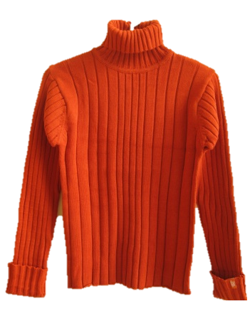 | 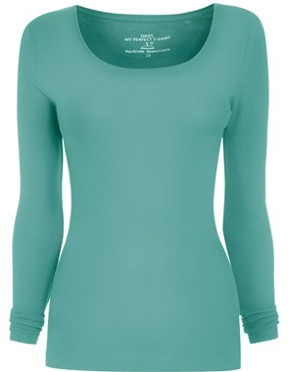 | 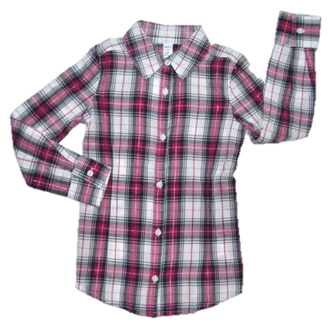
 |  | 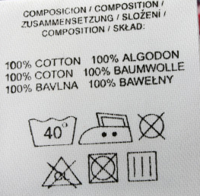

Eil. Nr. | Gaminio pavadinimas | Skalbimas | Balinimas | Džiovinimas | Lyginimas | Cheminis valymas
1
2
3
Išvados:

10. Prieš skalbiant drabužius automatine skalbimo mašina, labai ryškias ir specifines dėmes rekomenduojama išvalyti. Naudodamiesi įvairiais informacijos šaltiniais, parašykite, kokiomis priemonėmis galima išvalyti žolės, riebalų, pieštuko, rašalo, tušo ir guašo, uogų, pomidorų padažo, kavos ir kramtomosios gumos, kraujo ir žvakės vaško dėmes.
Žolės dėmės

Riebalų dėmės

Pieštuko dėmės

Rašalo dėmės

Uogų dėmės

Pomidorų padažo dėmės

Kavos dėmės

Kramtomosios gumos dėmės

Kraujo dėmės

